Вся работа в нашем детском саду направлена на всестороннее развитие ребёнка уже начиная с раннего возраста. Так, путешествуя по экологический уголок «Красная книга», мы знакомим с растениями Красной Книги даже самых маленьких детей. А чтобы они легче запоминали названия растений, находящихся под защитой государства, используются разнообразные игры. Хочу поделиться одной из придуманных мною подвижных игр, которая помогает маленьким детям лучше запомнить название редкого растения, а также научиться правильно называть своё имя.

**Подвижная игра «Незабудка»**

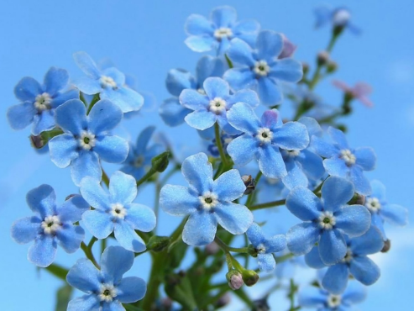

**Вместе мы идём по кругу,**

**Ищем голубой цветок.**

**Незабудку не забудем.**

**Назови себя, дружок.**

***Ход игры:***

*Дети держатся за руки и идут по кругу.**Воспитатель (или ребёнок) в роли цветка стоит в центре**круга с закрытыми глазами, на последние слова вытягивает руки вперёд. Дети останавливаются. Тот, на кого показал «цветок», называет, как его зовут (имя, фамилию).*

*Так же можно употреблять названия других цветов из уголка красной книги, цветущих на тот момент.*

*В эту игру с удовольствием играют как дети, так и родители.*